Dr.-Klaus-Schmidt-Hauptschule
Mensa-Wochenspeiseplan

Vom 29.04.2019 bis 03.05.2019
Montag

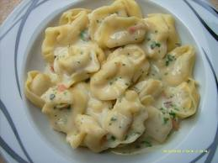
Linseneintopf mit
Tortellini mit Käsesahnesoße 12,18
Nachtisch: Pudding 18
Dienstag

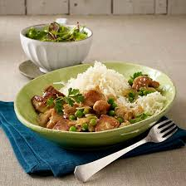
Hähnchengeschnetzeltes mit Reis und Gemüse
Nachtisch: Joghurt 18

Mittwoch

MAIFEIERTAG

Donnerstag

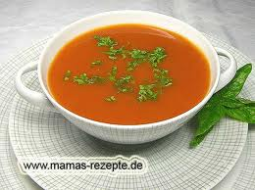
Tomatennudelsuppe 12
Nachtisch: Eis (siehe Verpackung)
Freitag

Preis pro. Essen für Schüler 3,00€
Preis pro. Essen für Personal 3,50€
Wir wünschen guten Appetit!

